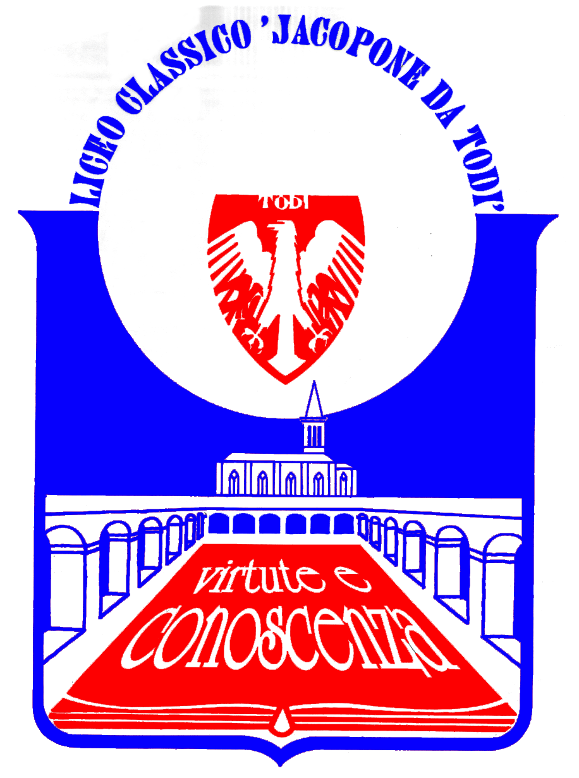
LICEO CLASSICO STATALE “JACOPONE DA TODI”
CON ANNESSO LICEO SCIENTIFICO
CORSI CLASSICO - LINGUISTICO - SCIENTIFICO -SCIENZE UMANE

SEDE LEGALE: LARGO MARTINO I, 1

06059 TODI (PG)

Tel.: 075 8942386 ♦ E-mail: pgpc04000q@istruzione.it

COMUNICATO STAMPA
IL GIORNALE ONLINE “SOTTOBANCO” DEL
LICEO “JACOPONE DA TODI” HA RIPRESO LE PUBBLICAZIONI

Il Liceo “Jacopone da Todi” è lieto di annunciare che il proprio giornale online “Sottob@nco” (accessibile attraverso una apposita icona nel sito del Liceo www.liceojacopone.it) ha ripreso le pubblicazioni, proponendosi di raccontare in modo vivace e appassionato la vita multiforme del Liceo e il suo intenso rapporto con il territorio. Pertanto, attraverso la narrazione giornalistica delle nostre attività e dei nostri eventi, opportunamente collegata ad una analisi puntuale e accurata del contesto tuderte, il Liceo “Jacopone da Todi” riafferma la propria centralità come punto di riferimento civile e culturale per la città di Todi e il circondario, illustrando all’opinione pubblica la vitalità e il fervore che animano la nostra comunità scolastica. La Redazione di “Sottob@nco” è formata dai seguenti giovani studenti del Liceo, che hanno dimostrato autentica passione per la scrittura e per l’avventura affascinante del giornalismo: Leonardo Coletti, Simone Cruciani, Filippo Fornetti, Giulia Lucaroni, Tommaso Marconi, Eleonora Primieri, Andrea Sabatini, Edoardo Tascini, Giulia Tiburzi e Roxana Mariana Vlad. Infatti, il protagonismo e la creatività dei nostri giovani rappresentano un elemento essenziale dell’indirizzo educativo del Liceo “Jacopone da Todi”, in base al quale la centralità dello studente va concretamente attuata e vissuta. I nostri redattori in erba sono stati validamente supportati dalle Professoresse Susi Felceti e Sonja Schiattelli, che hanno seguito e coordinato con passione e competenza questo bellissimo progetto, che si caratterizza come un fiore all’occhiello del nostro Liceo.

Todi, 17 aprile 2016

IL DIRIGENTE SCOLASTICO
(Prof. Sergio Guarente)

